# 采购需求及技术规格要求

**1、货物需求一览表**

|  |  |  |  |  |
| --- | --- | --- | --- | --- |
| 序号 | 货物名称 | 数量 | 预算（万元） | 交货期 |
| 1 | 遥操作平台低场侧包层环向轨道系统 | 1 | 150 | 合同生效后100天内完成环向轨道系统交付。 |

**2、工程技术要求**

**2.1、设备的主要用途及功能**

项目组所承担的聚变堆主机关键系统综合研究设施项目将通过设计一套转运机构实现真空室内部部件在真空室内环向转运。包层遥操作采用垂直上窗口大模块整体维护方案，通过将非窗口区域的包层环-径向转运至窗口正下方，通过上CASK内部吊机系统将包层转运至CASK，最终通过外部吊机将其转运至热室。包层遥操作整体维护策略如下图1所示。本次研究以CRAFT低场侧包层作为研究对象。

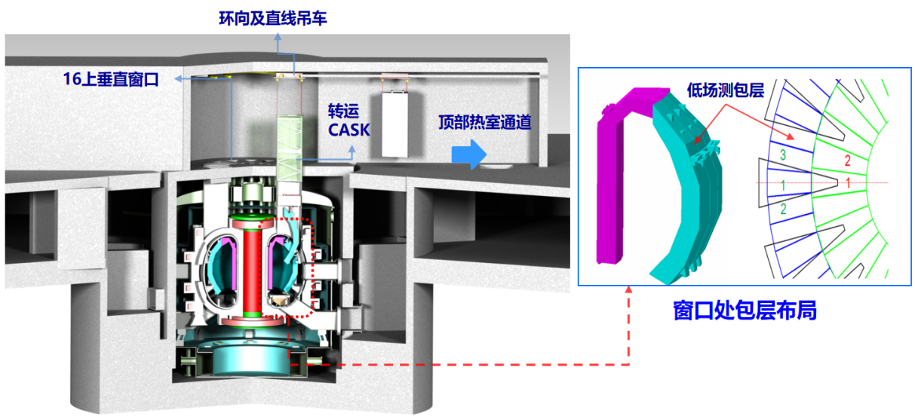

图1 包层遥操作整体维护策略

**2.2、 工作条件**

除非在技术规格中另有说明，所有仪器、设备和系统都应符合下列要求：

2.2.1 海拔高度：<1000米，地震烈度：<4级，最大风速：<34M/S，水平加速度：<0.2G，可满足户内安装，室内无机械通风、空调和采暖条件下使用。

2.2.2 适于在气温为-10℃～50℃和相对湿度为90％的环境条件下运输和贮存。

2.2.3 适于在气温5℃～40℃和相对湿度85％的环境条件下连续运行。

2.2.4 如产品达不到上述要求，投标人应注明其偏差。如仪器设备需要特殊工作条件（如水、电源、磁场强度、温度、湿度、动强度等）投标人应在投标书中加以说明。

**2.3、 技术性能指标要求**

**2.3.1低场侧包层环向轨道系统设计要求**

低场侧包层环向转运采用顶部和底部双Mover协同驱动，如下图3所示。具体表现形式为通过顶升缸将包层模块顶起，使脱离支撑轨道，驱动缸伸出带动副支撑块绕轨道环向移动一定距离（1.6°），锁紧缸插销插入轨道孔内，副锁紧缸插销缩回，驱动缸回缩带动包层沿环向移动，如此反复实现包层沿轨道步进式前进。

此前已完成低场侧包层环向转运系统双Mover本体及其控制系统的招标及合同签订，目前已经进入生产研制阶段。本次任务为Mover运行所需环向轨道系统的研制。

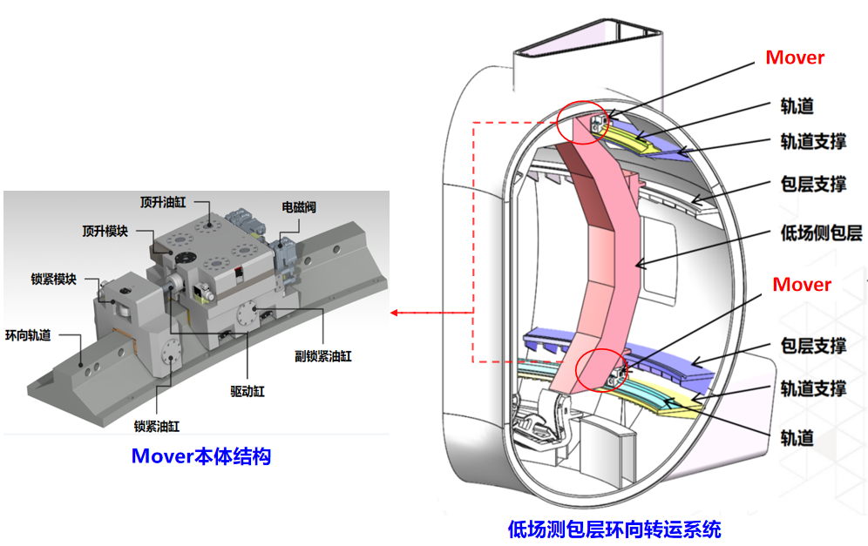

图3 低场侧包层环向转运系统

采购需求：可覆盖CRAFT八分之一真空室低场侧包层环向转运所需的环向轨道系统一套（包括轨道设计、分析、生产加工、集成安装及实验调试），轨道系统包含顶部环向轨道和底部环向轨道。低场侧包层轨道整体布局如下图4所示：

顶部环向轨道半径为7015mm，覆盖角度为40.5°，折算长度约为5m；

底部环向轨道半径为7615mm，覆盖角度为40.5°，折算长度约为5.4m；

其中底部为固定轨道，通过螺钉安装在底部轨道支撑上，顶部轨道为分段式轨道，位于上窗口正下方的轨道为分离轨道，随顶部转运平台从上窗口垂直拿出，且不与真空室以及内部部件干涉，两侧为固定轨道，固定安装在顶部轨道支撑上。

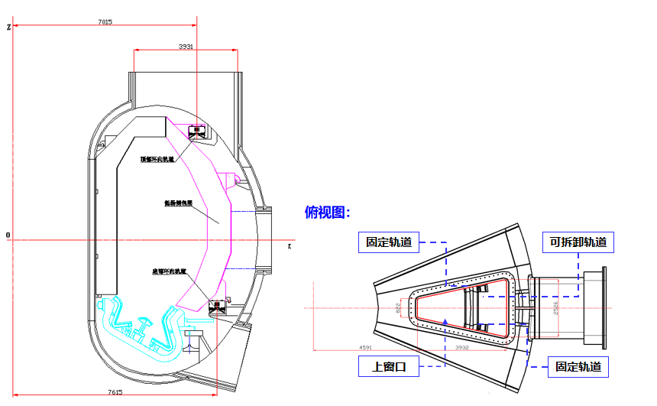

图4 低场侧包层轨道布局

顶部轨道采用三段式可分离轨道，两侧轨道固定在真空室内壁上，中间为可拆卸轨道，与两侧固定轨道拼接组成一段完整的轨道，具体结构示意图如下图5所示。拼接方式应方便安装与拆卸，且精度应满足Mover平稳通过。

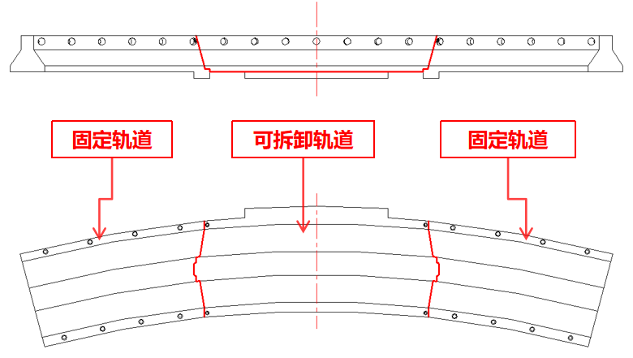

图5 顶部环向轨道示意图

同样的，底部环向轨道总长度约5.4m，整体加工难度大，对设备要求较高，可考虑对其进行分段加工（分段数不得超过3段），但须保证拼接处轨道精度，滚轮可平稳通过拼接处。

环向轨道直接影响包层整个环向转运过程中的稳定性，其加工难度及加工精度要求都较高。上下环向轨道采用相同的截面形式，截面形式如下图6所示：

**?**

**?**

**?**

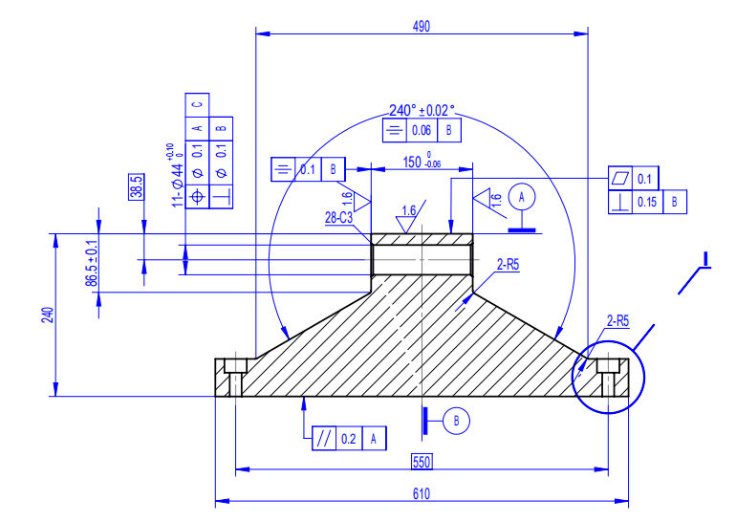

**?**

图6 环向轨道截面图

其技术要求如下：

1、在60t包层负载条件下，环向轨道及拼接处强度满足要求，且应力变形应＜1mm。

2、轨道表面采用合理的热处理方式，与轨道直接接触的滚轮表面硬度为：调质处理255-286HBW，表面淬火HRC47-52HRC，淬透层1-2mm。

3、材料力学性能应达到σb≥690MPa，σs≥460MPa，δ5≥15%，ψ≥55%，Ak≥38

调质后硬度255～286HB；

4、轨道加工精度要求：上下面平行度要求不大于0.2mm，轨道截面对称度要求不大于

0.06mm。插销口相对于截面的中心面垂直度不大于0.1mm。轨道上平面平面度不大于0.1mm；

5、每隔1.6°环向轨道上设有锁紧缸插销孔，销孔直径为φ44。

1. 带？的尺寸，在满足结构强度的条件下，本着结构紧凑的原则，投标方自行设计，设

计后的尺寸需招标方进行确认。

7、环向轨道上需预留拖链支架安装孔。

其他要求：

1. 投标方所提供的轨道设计方案、加工图纸、分析报告需得到招标方及Mover研制厂

家的审核及确认；

1. 投标方应配合招标方实验进度安排，完成轨道在实验平台及八分之一真空室内的安装

及调试；

1. 接口要求：投标方需提供轨道与真空室内轨道支撑接口设计以及轨道与Mover转运

台间的接口设计；

1. 使用要求：轨道在使用过程中不得出现胶合、表面磨损、划痕、锈蚀等情况。

**2.4.2低场侧包层环向轨道系统分析要求**

本分析主要针对包层转运系统开展强度、运动稳定性校核以及结构的动态性能、疲劳、磨损、承载稳定性等方面的分析工作。主要分析要求如下：

1. 针对复杂结构，要求模型简化合理以及正确的建立分析模型；
2. 不得改变结构的质量分布和真实的受力特性；
3. 有限元网格划分质量应该满足GB/T 33582-2017中的单元质量检查控制参数，包括长宽比、翘曲度、偏斜度、内角等；
4. 对关键承力部件的有限元分析需要验证网格无关性，并附网格细化过程，两次细化结果误差为≤5%；
5. 在分析实施过程中应该遵循国家（行业、企业）及军队有关的标准和规范。其中参考的主要标准（不限于）如下：

（1）《压水堆核电厂核岛机械设备设计规范》 GB/T 16702-1996

（2）《机械产品结构有限元力学分析通用准则》 GB/T 33582-201

（3）《基于Patran/Nastran软件的航天产品结构有限元分析要求》 QJ 20062-2011

**2.4.3低场侧包层环向轨道系统质量管理及进度管理要求**

为了加强低场侧包层环向轨道系统项目管理，保证项目在规定时间内完成，中标方需按照下面制定的质量管理计划以及进度管理计划，提供相关资料。

**质量管理计划：**

|  |  |  |  |
| --- | --- | --- | --- |
| **阶段** | **质量节点** | **内容** | **形式** |
| 工程设计 | 三维模型 | 整体方案三维模型 | 模型 |
| 分析报告 | 分析报告（分析内容及报告形式需满足招标方要求） | 分析报告及源文件 |
| 生产加工 | 生产图纸 | 最终生产加工图纸 | 图纸 |
| 加工工艺流程 | 加工工艺流程方案 | 文件 |
| 质量控制计划 | 生产作业工艺流程，确保生产高质量产品的控制方法 | 文件 |
| 生产质量跟踪 | 按质量控制计划，制定质量跟踪见证点，跟踪质量情况 | 记录文件 |
| 验收 | 现场交付 | 根据质量控制计划，核验检测报告，并现场对轨道加工质量进行现场检测（外观及尺寸等） | 记录文件并提交检测报告 |

**进度管理计划：**

|  |  |
| --- | --- |
| **阶段** | **时间节点** |
| 工程设计 | 合同生效后30天内完成低场侧包层环向轨道系统详细工程设计并提交相应设计文档 |
| 交付交付 | 合同生效后100天内完成交付验收，并提交相应技术文档 |

**2.5、 技术服务要求及质保要求**

2.5.1 技术资料

低场侧包层环向轨道系统需提交的技术资料包括：生产加工图纸、分析报告、质量控制计划、验收报告、相关资料文件等；

2.5.2 运输、安装和调试

（1）设备由中标方负责包装、运输、安装及调试；包装物应符合国家环保要求。

（2）包装须防震、防水、防锈；中标方对运输过程中的设备安全负责。

（3）设备到达招标方后，招标方通知中标方到现场共同开箱检查。

（4）招标方提供用于设备卸载、定位和装配的通道、工具、起重设施以及相应的水电气条件，并安排人员配合中标方的安装调试工作。

（5）安装调试及终验收所用的专用工具、量具由中标方自备。

（6）安装调试期间中标方应该详细全面解答招标方提出的操作、维修、工艺和控制等方面的全部技术问题。

2.5.3 售后和质保

设备保修期为签署终验收报告之日起两年。在设备保修期内，中标方对设备出现的各类故障应及时免费提供维修服务。对非人为造成的各类零件损坏，应及时免费更换，所更换部件保修期从更换日期起重新计算。

中标方负责解决招标方在技术设备及控制系统实施过程中的现场技术问题，并在收到招标方问题24小时之内给出回复或到达招标方设备使用现场。

培训在招标方设备安装场地进行，对招标方的技术人员、操作人员（操作、保养、维修等）安排培训指导，至招标方相关人员可以独立操作使用设备系统。

**2.6、验收标准及验收程序**

（1） 设计方案审查

方案设计完成后应经招标方评审合格，并且中标方对低场侧包层环向轨道系统设计的合理性和设计参数负责。

（2） 验收内容

验收内容包括外观质量、技术指标、备品备件检验和技术资料验收等。

（3） 检验标准

ISO 9001:2015标准规定，本招标文件要求以及相关国家、行业和企业规范要求。投标文件中应列明有关标准的重要具体内容。

（4） 验收

中标方应定期向招标方提供低场侧包层环向轨道系统研制进展，招标方分阶段进行验收，验收形式经双方讨论决定，验收项包括技术方案、产品外观、关键技术指标测试等。设备加工完成并运至招标方现场，与低场侧包层环向转运系统完成集成调试完成后，双方共同进行低场侧包层环向轨道系统终验收。中标方负责系统的现场实施和验证，招标方配合中标方进行相关内容验收。